МИНИСТЕРСТВО ОБРАЗОВАНИЯ И НАУКИ РЕСПУБЛИКИ БЕЛАРУСЬ БЕЛОРУССКИЙ НАЦИОНАЛЬНЫЙ ТЕХНИЧЕСКИЙ УНИВЕРСИТЕТ
Факультет информационных технологий и робототехники (ФИТР)
Кафедра программного обеспечения информационных систем и технологий
Отчет по лабораторной работе № 1 по дисциплине: ”Операционные системы и СП”
на тему: ”Установка, настройка и использование дистрибутива Linux”
Выполнили: | студенты гр. 10701118 Воробей И.А.  Белфвский Д.В.
Принял: | Станкевич С.Н.
Минск 2019

Цель лабораторной работы: установить и настроить для комфортной работы один из дистрибутивов операционной системы Linux, изучить основные приёмы работы в данной операционной системе (ОС) и соответствующей графической оболочке (к примеру, в GNU/Linux или Unity), а также научиться пользоваться), а также научиться пользоваться встроенным в дистрибутив офисным приложением.
Задание:
- Установить и настроить один из дистрибутивов ОС Linux (рекомендуется дистрибутив Ubuntu Linux). Ознакомиться с основными характеристиками дистрибутива и получить практические навыки работы в нём.
- Изучить наиболее распространённые горячие клавиши (key), а также научиться пользоватьсяboard shortcuts) установленного дистрибутива.
- Научиться использовать для своей работы встроенным офисным пакетом (кпримеру, Libre Office, Open Office, WPS Office или др.), а также с программами gedit, terminal и др.
- Изучить основные команды для работы в терминале Linux (к примеру, ls, clear,cp, mv, cd, rm, cat, man и др.).
Ход выполнения работы:
- Установили и настроили Ubuntu Linux
- Изучили key), а также научиться пользоватьсяboard shortcuts
- Научились пользоваться встроенным офисным пакетом, а также программамиgedit, terminal
- Изучили основные команды для работы в терминале Linux
- cp
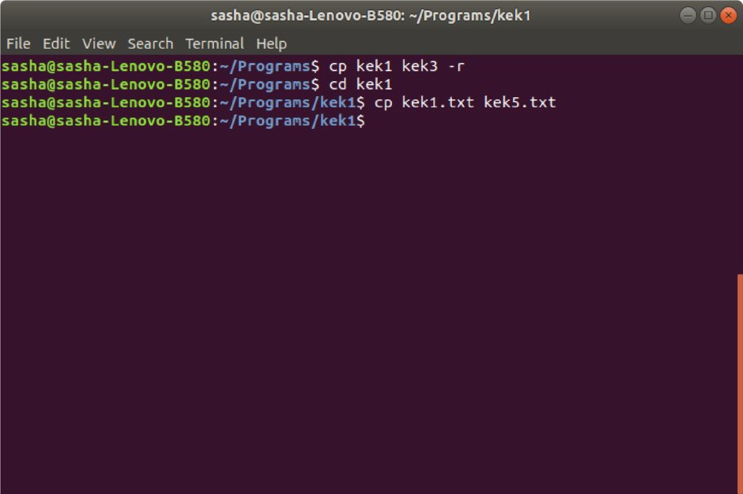
-ls
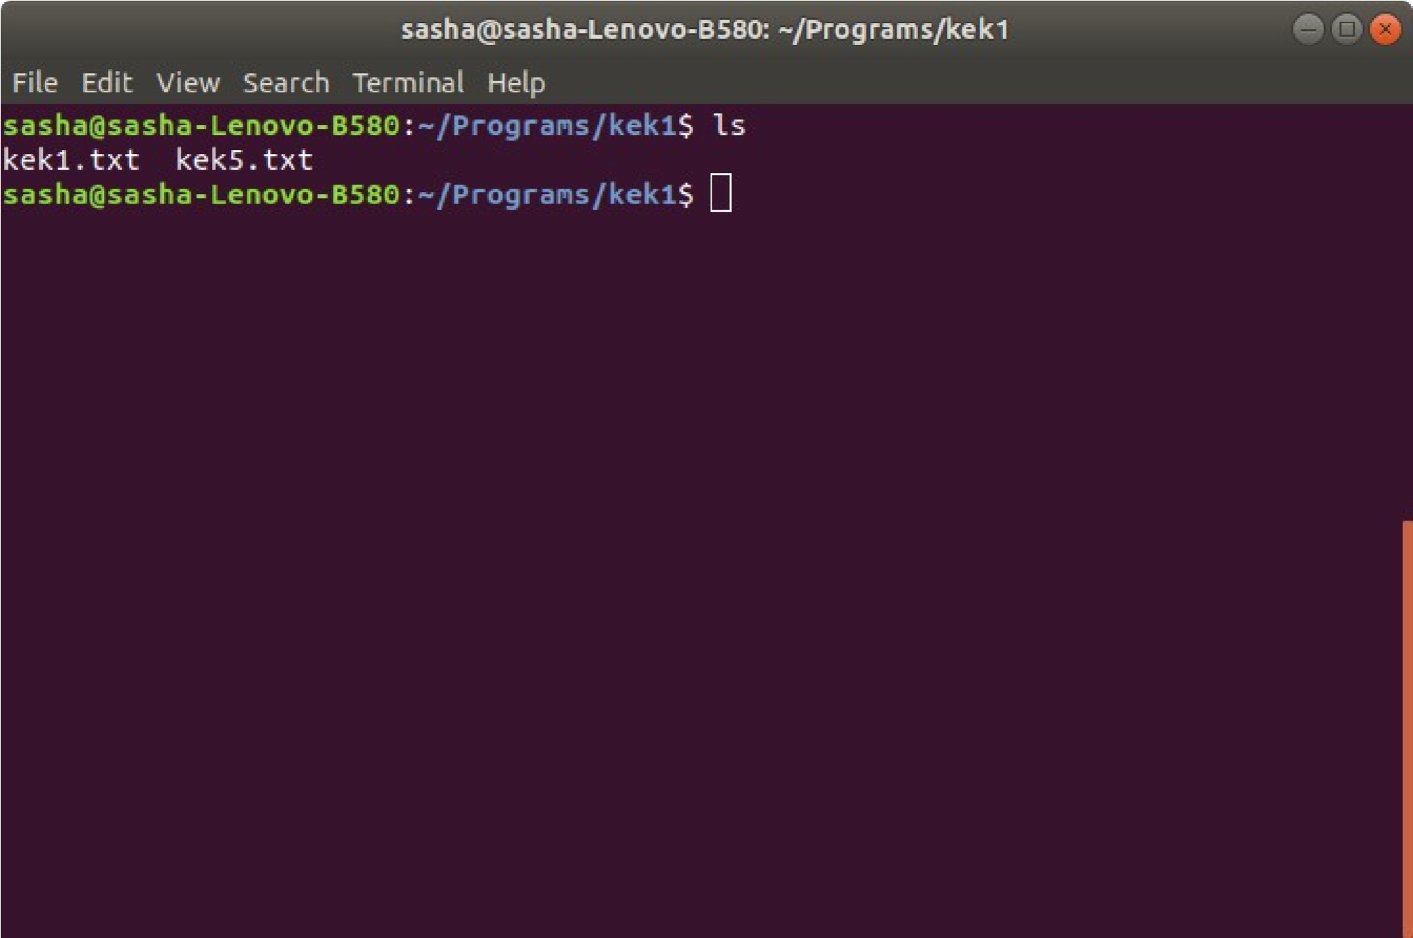
-mv
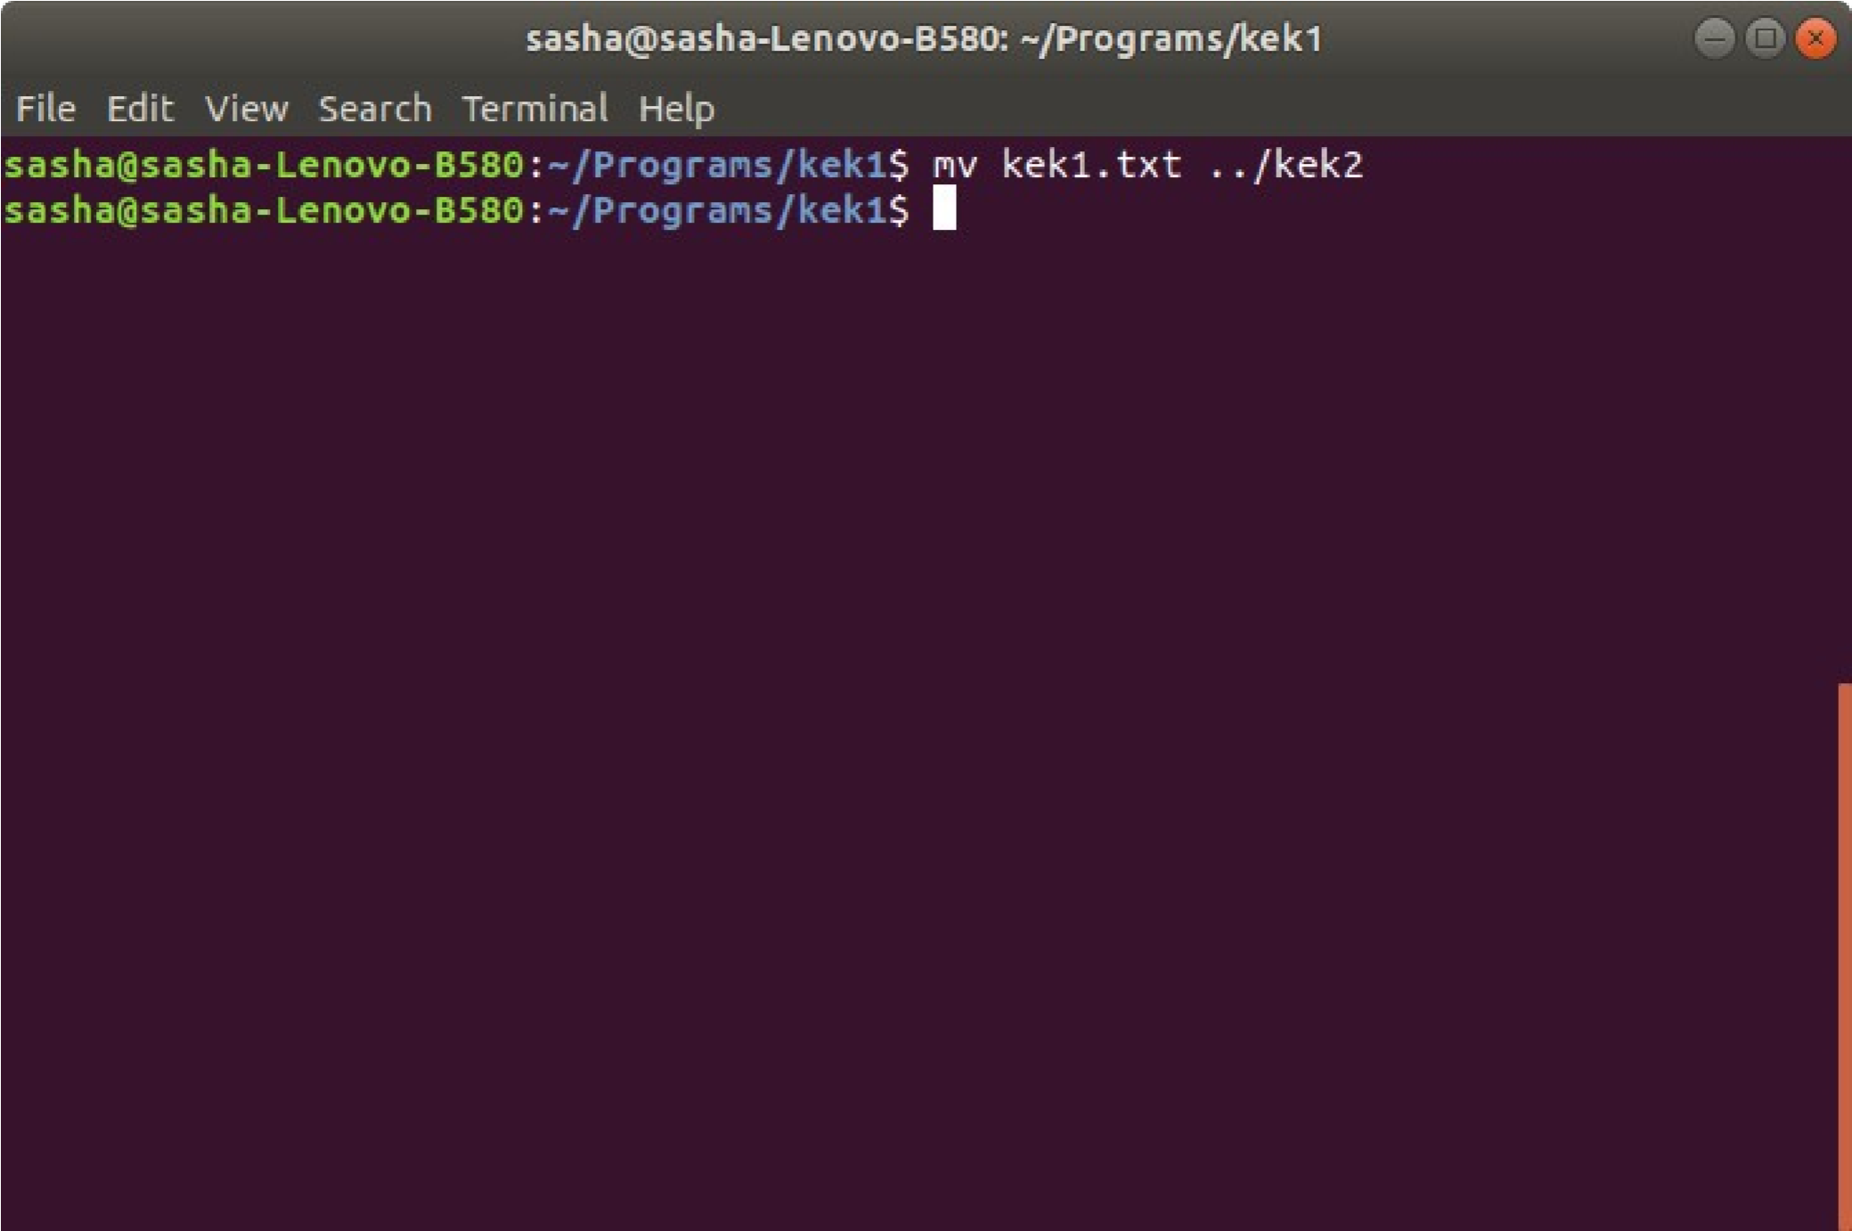
-man

-rm
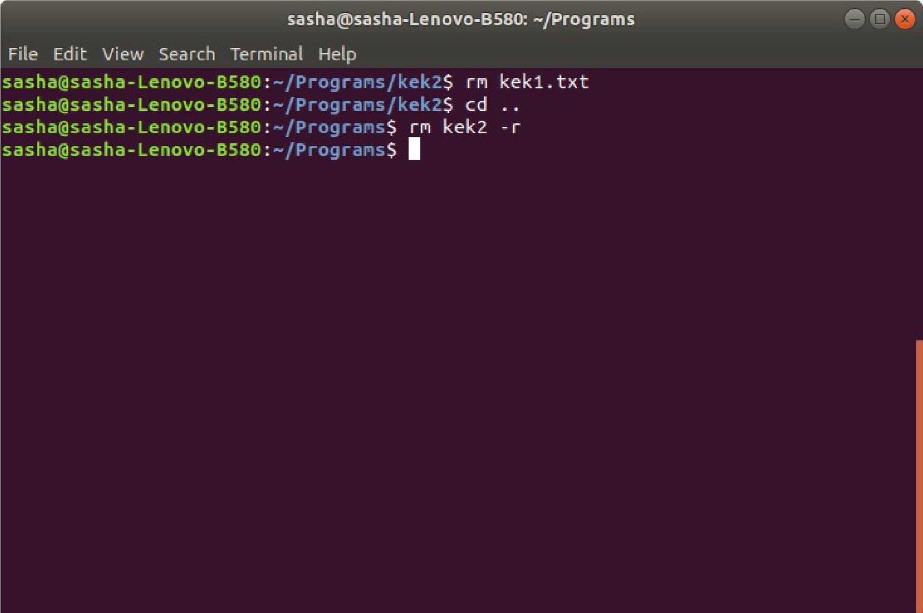
Контрольные вопросы:
- Какие существуют типы ПО?
- Системное
- Прикладное
- Underground
- Что такое ОС?
ОС — комплекс взаимосвязанных программ, предназначенных для управления ресурсами компьютера и организации взаимодействия с пользователем.
- К какому типу ПО относится ОС?
К системному ПО.
- Перечислите наиболее известные Вам разновидности ОС.
- ОС семейства Windows
- ОС, основанные на ядре Linux
- Android
- IOS
- Blackberry), а также научиться пользоваться
- Перечислите разновидности настольных и мобильных ОС, а также их особенности.
Linux и Windows — настольные ОС; Особенности настольных ОС:
- Интегрированная безопасность
- Поддержка многопроцессорных систем
- Повышенна защита от сбоев аппаратуры
Android, Bada(Samsung Electronics), Blackberry), а также научиться пользоваться, IOS, Windows Mobile — мобильные ОС.
Особенности мобильных ОС:
- Сочетают функциональность ОС для ПК и мобильных устройств: сенсорный экран, NFC, GPS
- Перечислите основные точки зрения определения ОС.
- ОС — это набор программ, с помощью которых функционирует компьютер
- ОС — это интерфейс(мост) между «железом» и пользователем
- История развития ОС?
Предшественники ОС: служебные программы(загрузчики и мониторы) — 1940г. 1950-1960 гг. формирование основных идей, определяющих функциональность ОС.
В 1965-1969 гг. разрабатывалась ОС Multics(MAC), дала начало ОС Unix.
В 1969г. разработана ОС UNICS(потом — UNIX) Брайаном Керниганом на ассемблере.
В 1974г. вышла первая коммерческая версия UNIX V6 на языке С.
В 1991г. официально вышла ОС Linux.
- Что представляет собой ОС семейства Unix (Linux)?
Представляет собой операционную систему, в качестве ядра которой используется ядро Linux.
- Кто такой Линус Торвальдс? Создатель ядра Linux.
- Почему в качестве логотипа ОС Linux был выбрал пингвин? Как его зовут?
Создателю ядра Linux нравятся пингвины. Пингвина зовут TUX((T)orvalds (U)ni(X)).
- Что такое дистрибутив Linux и из каких частей он состоит?
Состоит из:
- Ядро Linux
- Утилиты
- Библиотеки GNU
- Вспомогательные программы
- Документация
- Графическая подсистема
- Менеджер рабочего стола
- Перечислите популярные дистрибутивы Linux и их основное предназначение.
- SteamOS — игровой дистрибутив(Valve)
- Ubuntu — получение полноценного и качественного рабочего стола на одном диске
- Kali — сетевой аудит и проверка на уязвимость
- Mint — удобный для использования новичками и пользовалями ПК
- Кто такой Ричард Столлман?
Основатель движения свободного ПО, проекта GNU
- Что такое свободное ПО и сообщество Open Source?Свободное ПО — бесплатное ПО, в общем доступе. Open source — с открытым исходным кодом.
- Что такое GPL-лицензия? Ее основные пункты?лицензия? Ее основные пункты?
GPL — лицензия на свободное ПО, автор которого передает программу сообществу.
GPL предоставляет получателям программ:
  - Свободу запуска программы с любой целью
  - Свободу изучения того, как программа работает
  - Свободу распространения копий кода
  - Свободу улучшения программы
- Проект GNU и Фонд свободного ПО? Как расшифровывается аббревиатура GNU?
Проект GNU — проект по разработке свободного ПО.
Фонд свободного ПО — организация для поддержи проекта GNU.
Были созданы Ричардом Столлманом. GNU — GNU Not Unix
- Чем занимается компания Canonical?
Развивает и популяризирует проекты свободного ПО.
- Кто такой Марк Шаттлворт?Основатель компании Canonical.
- Что означает слово «Ubuntu»? Что изображено на логотипе ОС Ubuntu Ubuntu»? Что изображено на логотипе ОС Ubuntu
Linux?
Ubuntu — термин из нескольких южноафриканских языков, включая зулу и коса. На русский труднопереводимо, однако в общих чертах обозначает человечность по отношению к другим.
На логотипы изображены руки в кругу.
- Перечислите основные команды терминала Linux и их предназначение.cp — копирование содержимого файла, с -r — копирование директории mv — переместить файл/директорию из одного места в другое cd — перемещение по директориям man — мануал по командам cat — выводит содержимое файлов rm — удаление clear — очистка консоли ls — показать содержимое директории
Выводы:
Установили и изучили дистрибутив Linux, основные программы и команды.

